**Formation à l’enseignement de l’informatique au collège**

**Informatique**

**Collège**

**Activité 7**

**Communication entre les systèmes**

**TP : Découvrir la notion de couches à travers le protocole HTTP**

***Remerciements à Vincent Bernat.***

|  |  |  |
| --- | --- | --- |
|  | Connaissances |  |
| Programme de technologie | **Comprendre le fonctionnement d’un réseau informatique** | |
|  | Notion de protocole, d’organisation de protocoles en couche |
|  | Internet |

|  |
| --- |
| **Objectif pédagogique**   * Analyser une page WEB. * Analyser les différentes couches du protocole HTTP. |

|  |
| --- |
| **Prérequis:**   * Installation d’un navigateur Web (Chrome version supérieure à 49 ou Firefox version supérieure à 45 ou Microsoft Edge >25). * Ce TP est proposé avec chrome, mais est transposable aux navigateurs ci-dessus, équipés d’outils de développement accessibles par la touche F12. |

Les outils de développements proposés par les navigateurs sont très riches et permettent d’analyser la structure d’une page web.

# Découvrir la structure « graphique » d’une page internet

## Afficher le code source de la page

Pour commencer, notamment avec les élèves, il peut être intéressant d’analyser la structure d’une page internet « statique ».

* ouvrir la page <http://xpessoles.ptsi.free.fr/techno/index1.html>.

|  |
| --- |
| **Activité : visualiser le contenu d’une page web**   * Appuyer sur Ctrl + u pour visualiser la source de la page. * Il y a une différence entre le code source de la page et l’affichage de la page. Le navigateur interprète le code html pour mettre en page les informations. |

## Analyser la structure d’une page « simple »

|  |  |  |
| --- | --- | --- |
| * Revenir à l’affichage « normal » de la page. * Appuyer sur la touche **F12** du navigateur. * Aller dans l’onglet « Elements ».  |  | | --- | | **Activité : visualiser la structure de la page web**   * Passer la souris sur les éléments de contenu (cadre vert ci-contre) et constater les zones en surbrillance sur la page. * Développer le corps de la page « body » et en passant sur les différents items, visualiser les zones de la page en surbrillance. | |  |

|  |
| --- |
| **Bilan : page html**   * Pour accéder à une page web, il est nécessaire de disposer de son **adresse**. * Une page html est composée de différentes **balises** interprétées par le **navigateur** afin d’avoir un rendu visuel satisfaisant pour l’utilisateur. |

## Modifier le contenu et l’apparence d’une page

|  |  |  |
| --- | --- | --- |
| |  | | --- | | **Activité : modifier le contenu d’une page**   * Développer « body ». Modifier les différents titres de la page directement dans la page « Elements ». Attention, les modifications ne sont pas faites sur la page initiale mais sur une « copie » locale de la page sur votre ordinateur. * Modifier une balise <h1> en <h2> pour modifier le niveau d’un titre. | |  |

|  |
| --- |
| **Remarque :**  Les pages web utilisées sont en fait utilisées avec des feuilles de styles (feuilles css) gérant la forme du document (police du texte, des différents titres, etc) |

|  |  |  |
| --- | --- | --- |
| |  | | --- | | **Activité : modifier l’apparence d’une page**   * Ouvrir la page <http://xpessoles.ptsi.free.fr> * Dans le contenu, sélectionner « body ». * Mettre le champ font-size à 40 px. La taille de référence est maintenant de 40 pixels. | |  |

|  |
| --- |
| **Activité : pour s’amuser**   * Modifier différents éléments de la page à souhait. |

## Bilan

|  |
| --- |
| **Bilan : équivalence avec le courrier postal**   * La consultation d’une page html peut être considérée comme une correspondance postale. Le client (nous, utilisateur) envoie une requête lettre à une adresse (<http://xpessoles.ptsi.free.fr>). à un serveur (destinataire). Le serveur répond en envoyant le contenu de la page qui est affichée par le navigateur. * A ce stade, le client connait le nom du destinataire… mais pas son adresse. |

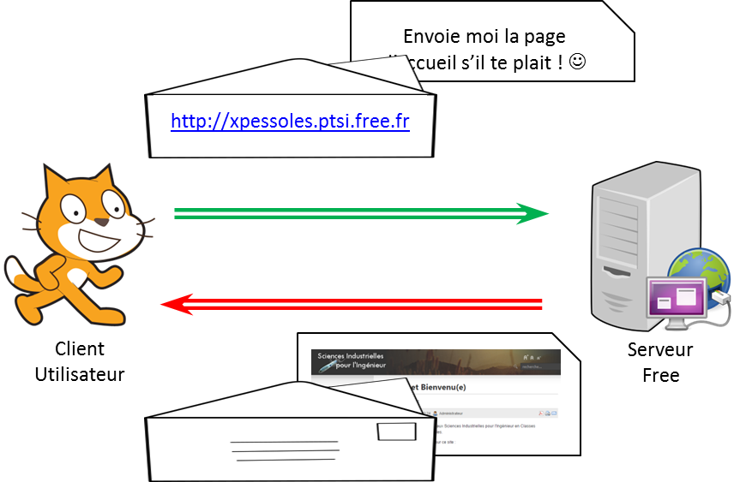

# Analyse des échanges client – Serveur

## Visualisation des échanges client - serveur

|  |  |  |
| --- | --- | --- |
| * Ouvrir la page <http://www.education.gouv.fr/> . * Cliquer sur l’onglet « Network » et recharger éventuellement la page.  |  | | --- | | **Activité : visualiser les éléments téléchargés**   * Repérer la liste des fichiers téléchargés. * En regardant le code source de la page (Ctrl+u), retrouver le second et le troisième fichier. | |  |

|  |
| --- |
| **Bilan :**   * Lorsqu’un utilisateur souhaite afficher une page web, le navigateur télécharge un premier fichier html. * En lisant ce fichier, le navigateur « constate » que d’autres fichiers sont nécessaires à l’affichage de la page (feuilles de style, images, etc…). * En conclusion, pour afficher une seule page, le navigateur est obligé de télécharger plusieurs fichiers * Une fois que le premier fichier est chargé, on constate que plusieurs fichiers (nécessaires à l’affichage de la page) sont téléchargés en même temps. |

## Visualiser les échanges client – serveur

|  |  |  |
| --- | --- | --- |
| |  | | --- | | **Activité : visualiser les échanges**   * Remonter la liste des fichiers pour revenir au fichier au nom [www.education.gouv.fr](http://www.education.gouv.fr). * Pour le premier fichier, cliquer sur le champ « Timing» (rectangle vert). | |  |

|  |  |
| --- | --- |
| * Queuing : mise en file d’attente. * Stalled : blocage de la transaction. * **DNS lookup : consultation du DNS.** * **Initialisation de la connexion.** * **Envoi de la requête.** * Attente de réception du premier octet, après résolution du DNS (TTFB). * **Téléchargement**. |  |

|  |
| --- |
| **Bilan :**   * Lors d’une requête http, en ne tenant pas compte des temps d’attente, 4 phases apparaissent :   + consultation du DNS : il s’agit en fait d’un annuaire qui va faire la correspondance entre le nom du destinataire et son adresse ;   + l’initialisation de la connexion ;   + l’envoi d’une requête ;   + le téléchargement des données. |

## Analyse d’une requête http

Nous allons maintenant analyser les 4 phases de la transaction précédente.

|  |  |  |
| --- | --- | --- |
| |  | | --- | | **Activité : analyser une requête**   * Cliquer sur la requête associée à la première ligne. * Visualiser le champ « General ». | |  |

La visualisation de la requête permet de visualiser :

* L’utilisateur a fait une requête auprès de l’adresse <http://www.education.gouv.fr> avec une méthode de type GET.
* L’utilisateur a pris connaissance de l’adresse distante : 160.92.166.231:80.
* Le serveur a validé la conformité de la requête.

## Bilan

On souhaite afficher la page [www.education.gouv.fr](http://www.education.gouv.fr) grâce à un navigateur (par exemple chrome). On appelle :

* [www.education.gouv.fr](http://www.education.gouv.fr) le serveur ;
* chrome le client.

Ainsi, on appelle « client » l’application (ou l’ordinateur) qui demande un service. On appelle serveur l’ordinateur qui fournit un service. Un serveur peut fournir plusieurs services.

L’affichage d’une page web nécessite le téléchargement de plusieurs fichiers (page html, fichier de style css, images…). Chrome doit donc contacter le serveur de l’éducation nationale.

Pour cela, Chrome doit déterminer quelle est l’adresse du serveur. Pour cela, il a recours à un serveur particulier appelé serveur DNS (serveur de nom). Ainsi, une première requête (non visible) permet d’associer l’adresse IP 160.92.166.231 au serveur de l’éducation nationale.

Un même serveur peut héberger plusieurs services. Pour communiquer avec un service on utilise un « port ». Ainsi, usuellement, le serveur web (non sécurisé) est disponible sur le port 80.

Le client envoie alors une succession de requête au serveur permettant de télécharger les différents éléments constituant la page. Chrome interprète alors les différents fichiers pour afficher la page.

**Analogie avec le courrier postal**

|  |  |
| --- | --- |
| Courier postal | Équivalent client – serveur |
| Nom – Prénom | Page [index.php](http://www.education.gouv.fr/index.php) |
| Numéro de rue, rue | Port 80 |
| Code Postal – VILLE | 160.92.166.231 <http://www.education.gouv.fr/> |